
Laura Kinnunen
laura.a.kinnunen@kuopio.fi
p. 0447184752

Tänään leivotaan leipää ja valmistetaan herkullinen keitto.


Menu 30.9
Helppo kasvis-sosekeitto
Porkkana peltileipä, tuore kurkku ja luomu juustoa

Kasvis-sosekeitto

Ainekset

500 g pakaste peruna-kasvis
n. 5 dl vesi
1 dl kerma
pala sulatejuustoa
1 kpl kasvisliemikuutio
1 tl kurkuma
suola ja mustapippuria

Työvaiheet

- Siirrä peruna-kasvis kattilaan.
- Lisää kylmää vettä niin että veden pinta tulee kasviksien yläpuolelle, laita liesi päälle ja anna kiehua kunnes kasvikset ovat pehmeitä.
- Lisä kasvisliemikuutio, kurkuma, suola ja pippuria.
- Kaada kerma joukkoon ja juusto, sekoita sauvasekoittimella sileäksi.

Käytä sauvasekoitinta varoen, pidä teräosa nesteen alapuolella koko ajan.



Porkkana-kaura peltileipä ( 1 pelti, 16 palaa )

Ainekset

5 dl vesi
1 rkl hunaja
1 tl suola
1 pss kuivahiiva Vinkki!
3 dl kaurahiutale Ripottele päälle siemeniä
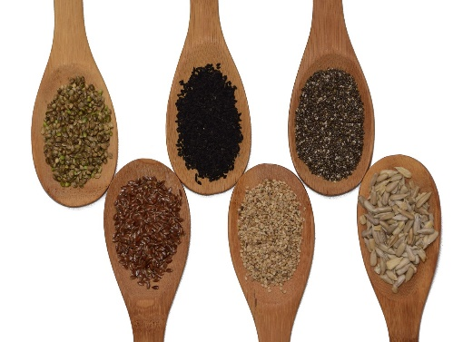
6 dl vehnäjauho
½ dl öljy
1 kpl porkkanaa raastettuna

Työvaiheet

- Sekoita kuivahiiva, hunaja ja suola kädenlämpöiseen veteen.

Lämmitä vesi mikrossa tai kattilassa


Tarkasta että vesi ei ole liian kuumaa tai kylmää

- Lisää öljy, porkkanaraaste, kaurahiutaleet ja vehnäjauhot, sekoita tasaiseksi.

Taikina saa jäädä löysäksi

- Kaada taikina leivinpaperin päälle uuninpellille.
käytä jauhoja avuksi tasoittamisessa.
- Anna kohotta 30 min ajan.
- Paista 200 asteessa noin 30 min ajan.

